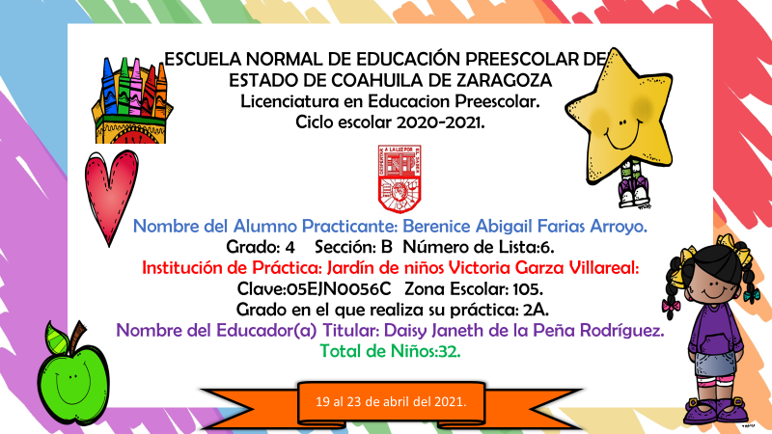

|  |  |  |  |  |  |
| --- | --- | --- | --- | --- | --- |
| **Fecha.** | **Campo formativo.** | **Aprendizaje esperado.** | **Énfasis.** | **Nombre del programa.** | **Actividad.** |
| Lunes 19 de Abril del 2021. | Ficha. Educación socioemocional. | | | | Alarma y calma.  Ver el programa aprende en casa.  **1.** Explique a su hijo(a= que aprenderán a reconocer emociones en las señales que les da su cuerpo, y después, aprenderán a volver a la calma.  **2.** Para cada emoción (una por día), explique los efectos corporales de esa emoción, invítelos a reproducirlos dramáticamente (actuándolo) y posteriormente, invítelos a un ejercicio de respiración de calma.  Elige y realiza una de las siguientes emociones:  **a. Cuando estamos tensos o enojados**, normalmente nos ponemos tiesos,  los puños se cierran y la mandíbula se aprieta (modele esta tensión, pida a  niñas y niños que la representen y luego ayúdeles a salir de la emoción con  respiración de calma).  **b. Cuando estamos nerviosos**, el estómago se aprieta  y nos duele (modele cómo se relajan si respiran como si inflaran un globo en su estómago).  **c. Cuando estamos tristes**, nuestros brazos se caen y no  tenemos ganas de reír o de jugar (modele la respiración para llenarse de energía).  Toma fotografías mientras realices la actividad y súbela en la plataforma de Facebook. |
| Artes. | Conoce y  describe obras artísticas, y manifiesta  opiniones sobre ellas. | Dialoga acerca de  artesanías. | Muestra artesanal. |  |
| Martes 20 de Abril del 2021. | Exploración y  comprensión del  mundo natural y  social | Describe y  explica las características comunes  que identifica entre seres vivos y  elementos que observa en la  naturaleza. | Identifica semejanzas entre  diversas plantas. | En qué se parecen…  Árboles frutales | Actividad. La planta y el árbol.  Ver el programa aprende en casa.  Graba un video breve en el cual menciones una semejanza entre las plantas y árboles frutales.  Subir actividad en la plataforma de Facebook. |
| Pensamiento matemático. | Identifica  varios eventos en su vida cotidiana y  dice el orden en que ocurren. | Organiza sucesos que  ocurren en un día. | Un día en la escuela. | Actividad. ¿Qué realice en la escuela?  Ver el programa aprende en casa.  Dibuja en tu cuaderno 3 sucesos que ocurrían en tu día escolar cuando asistías a la escuela.  Subir la actividad en la plataforma de Facebook. |
| Miércoles 21 de Abril del 2021. | Lenguaje y comunicación. | Menciona  características de objetos y personas  que conoce y observa. | Menciona atributos de  personajes de cuentos. | Historia de hadas. | Actividad. El cuento…  Ver el programa aprende en casa.  Busca un cuento que tengas en casa y graba un video en el cual menciones características del personaje protagonista.  Subir la tarea en plataforma de Facebook. |
| Educación física. |  |  |  | Actividad. Educación física.  Ver el programa aprende en casa.  Ver los videos que mando el maestro de educación física para hacer las actividades.  Subir tarea en la plataforma de facebook. |
| Jueves 22 de Abril del 2021. | Pensamiento matemático. | Reproduce  modelos con formas, figuras y  cuerpos geométricos | Reconoce y reproduce  formas y figuras. | Construcciones. | Actividad. Formo una figura…  Ver el programa aprende en casa.  Dibuja en tu cuaderno y realiza un animal, objeto, lugar, persona, etc usando diferentes figuras geométricas.  Subir la actividad en la plataforma de Facebook. |
| Lenguaje y comunicación. | : Expresa con  eficacia sus ideas acerca de diversos  temas y atiende lo que se dice en  interacciones con otras personas. | Expresa su opinión acerca  de un tema y escucha otras  opiniones. | ¿Qué es mejor? | Actividad. ¿Cómo cuidar el medio ambiente?.  Ver el programa aprende en casa.  Entrevista a dos personas adultas ¿por qué es importante cuidar el medio ambiente? Y graba un video.  Subir la actividad en la plataforma de Facebook. |
| Viernes 23 de Abril del 2021 | Exploración y  Comprensión del  Mundo Natural y  Social | Obtiene,  registra, representa y describe  información para responder dudas y  ampliar su conocimiento en relación  con plantas, animales y otros elementos  naturales. | Conoce en qué consiste el  camuflaje o mimetismo de algunos  animales. | Animales camuflados | Actividad. Animales camuflados y no camuflados.  Ver el programa aprende en casa.  Investiga un animal que se mimetizan y dibújalo en tu cuaderno. También dibuja un animal que no se mimetiza.  Subir actividad en la plataforma de Facebook |

EVALUACIÓN CONTINUA

Alumno: Fecha:

|  |  |
| --- | --- |
| Campo formativo/área de desarrollo: Exploración y comprensión del mundo natural y social. | |
| Organizador curricular 1: Mundo natural. | Organizador curricular 2: Exploración de la naturaleza |
| Aprendizaje esperado: Describe y explica  las características comunes que identifica entre seres vivos y elementos que observa en la naturaleza. | |

|  |
| --- |
| Indicadores: (se redactan en base al aprendizaje esperado) |
| * Menciona las semejanzas que existe entre las plantas y árboles frutales. |
| Describe el proceso del alumno | |

EVALUACIÓN CONTINUA

Alumno: Fecha:

|  |  |
| --- | --- |
| Campo formativo/área de desarrollo: Exploración y comprensión del mundo natural y social. | |
| Organizador curricular 1: Mundo natural | Organizador curricular 2: Exploración |
| Aprendizaje esperado: Obtiene, registra, representa y describe información para responder dudas y ampliar su conocimiento en relación con plantas, animales y otros elementos naturales | |

|  |
| --- |
| Indicadores: (se redactan en base al aprendizaje esperado) |
| * Identifica un animal que se mimetiza. |
| * Identifica un animal que no se mimetiza. |
| Describe el proceso del alumno | |

Instrumentos de evaluación continua.

Alumno: Fecha:

|  |  |
| --- | --- |
| Campo formativo/área de desarrollo: Pensamiento matemático. | |
| Organizador curricular 1: Forma, espacio y medida | Organizador curricular 2: Magnitudes  y medidas |
| Aprendizaje esperado: Identifica varios eventos en su vida cotidiana y dice el orden en que ocurren | |

|  |
| --- |
| Indicadores: (se redactan en base al aprendizaje esperado) |
| * Registra algunas acciones que realizaba en el jardín de niños. |
| Describe el proceso del alumno | |

Instrumentos de evaluación continua.

Alumno: Fecha:

|  |  |
| --- | --- |
| Campo formativo/área de desarrollo: Pensamiento matemático. | |
| Organizador curricular 1: Numero | Organizador curricular 2: Numero |
| Aprendizaje esperado: Reproduce modelos con formas, figuras y cuerpos geométricos. | |

|  |
| --- |
| Indicadores: (se redactan en base al aprendizaje esperado) |
| * Dibuja una personal, animal, objeto o lugar haciendo uso de las figuras geométricas. |
| Describe el proceso del alumno | |

EVALUACIÓN CONTINUA

Alumno: Fecha:

|  |  |
| --- | --- |
| Campo formativo/área de desarrollo: Lenguaje y Comunicación. . | |
| Organizador curricular 1: Oralidad. | Organizador curricular 2: Descripción. |
| Aprendizaje esperado: Menciona características de objetos y personas que conoce y observa. | |

|  |
| --- |
| Indicadores: (se redactan en base al aprendizaje esperado) |
| * Describe el personaje principal del cuento que eligió. |
| * Expresa sus ideas de manera clara. |

|  |
| --- |
| Describe el proceso del alumno |

EVALUACIÓN CONTINUA

Alumno: Fecha:

|  |  |
| --- | --- |
| Campo formativo/área de desarrollo: Lenguaje y Comunicación. . | |
| Organizador curricular 1: Oralidad | Organizador curricular 2: Conversación |
| Aprendizaje esperado: : Expresa con eficacia sus ideas acerca de diversos temas y atiende lo que se dice en interacciones con otras personas. | |

|  |
| --- |
| Indicadores: (se redactan en base al aprendizaje esperado) |
| * Realiza cuestiones a una persona adulta. |

|  |
| --- |
| Describe el proceso del alumno |